 | 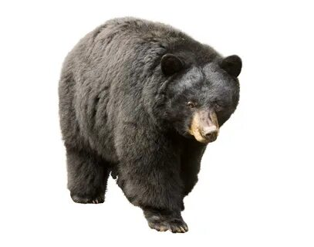
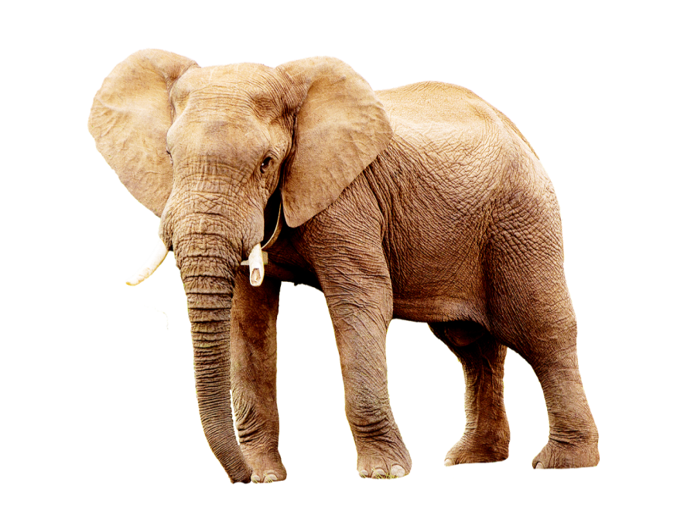 | 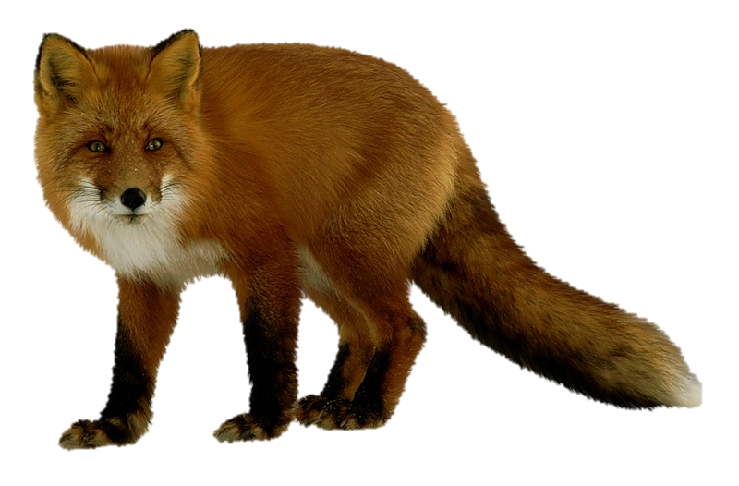
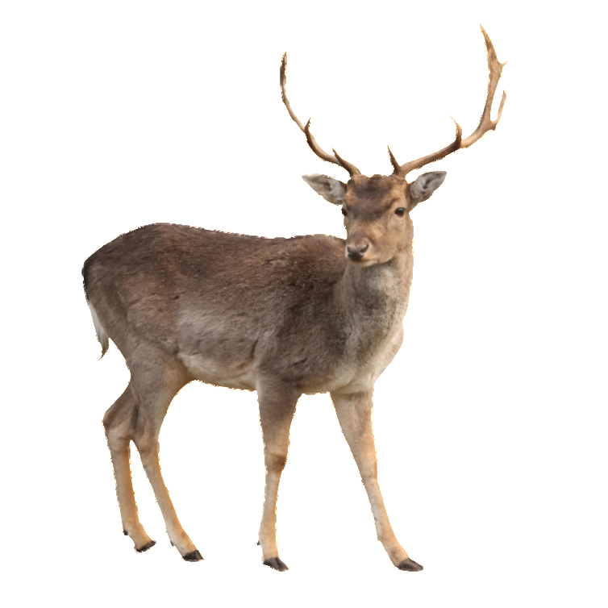 | 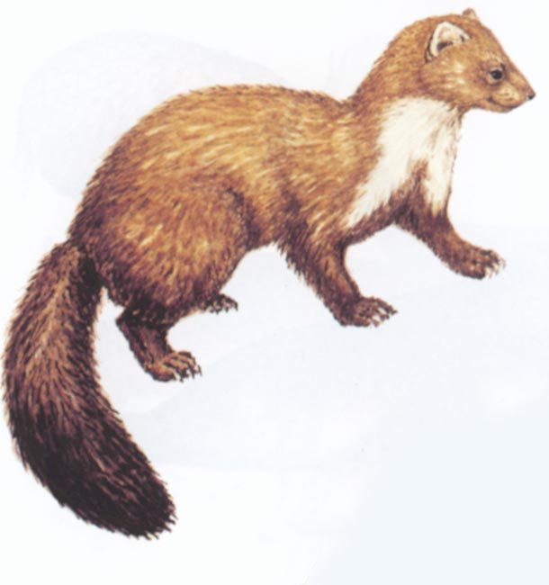
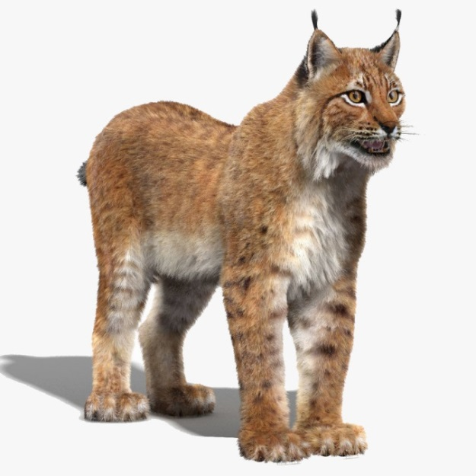
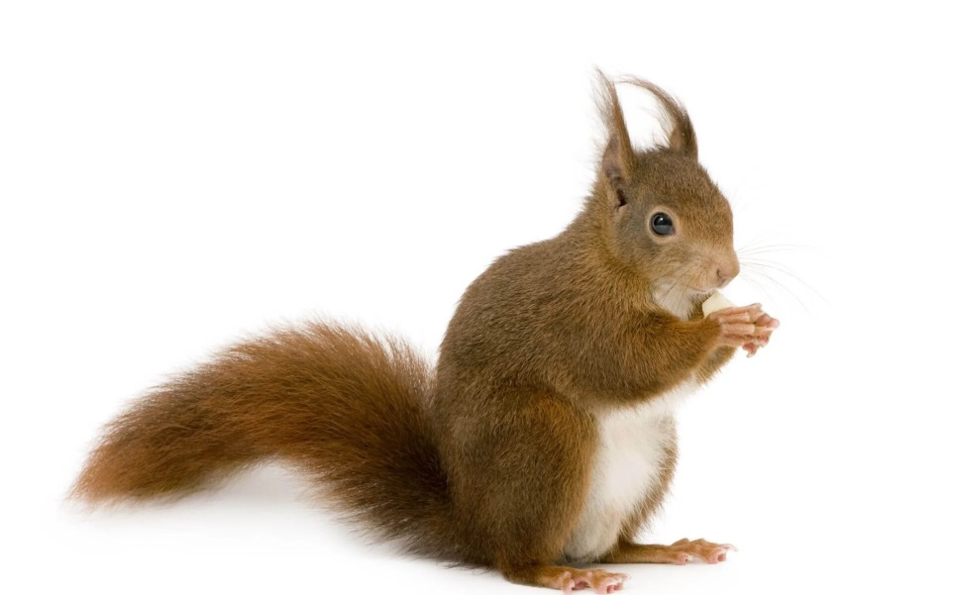 | 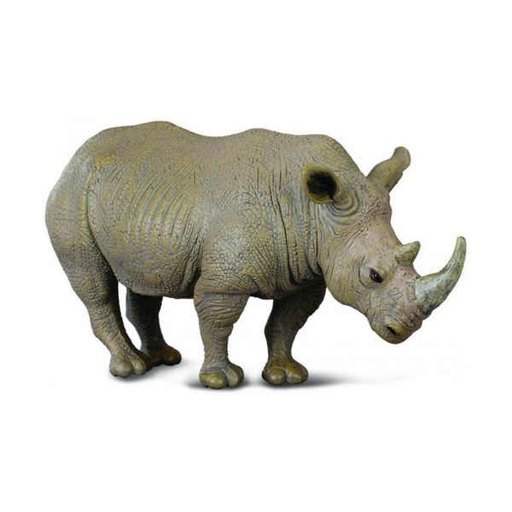
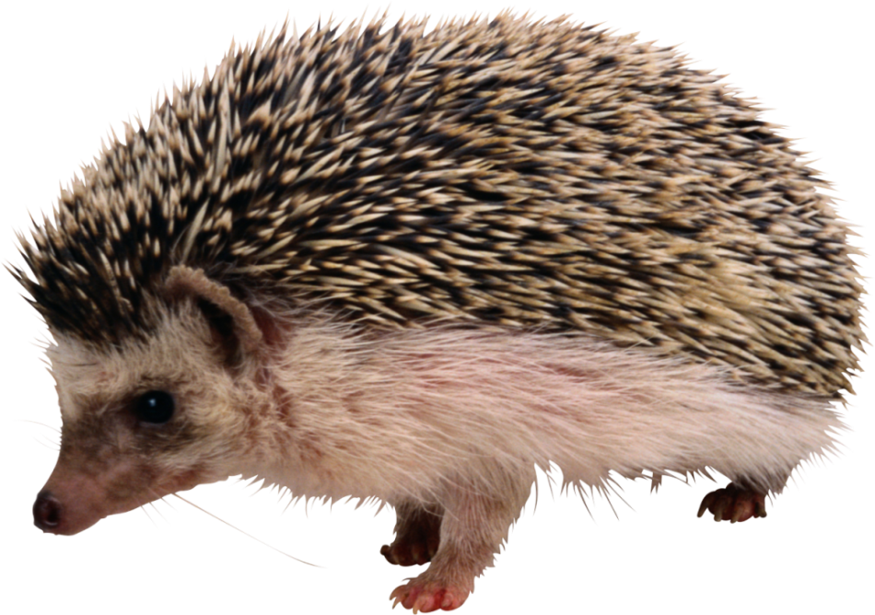 | 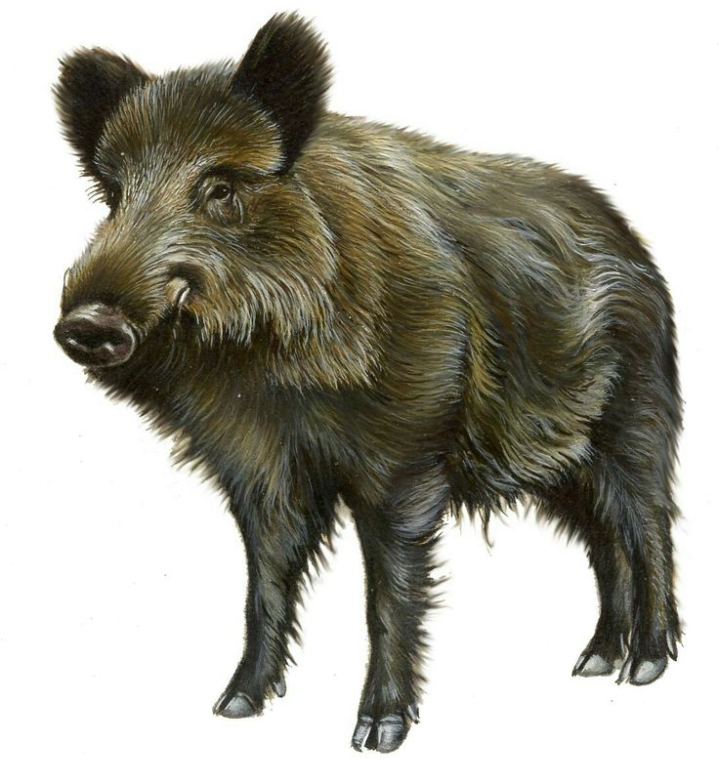
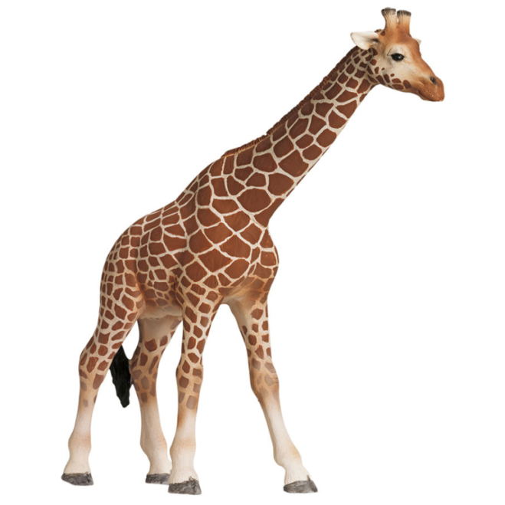 | 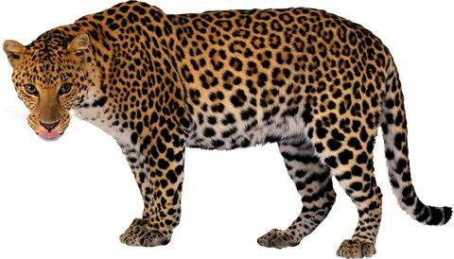
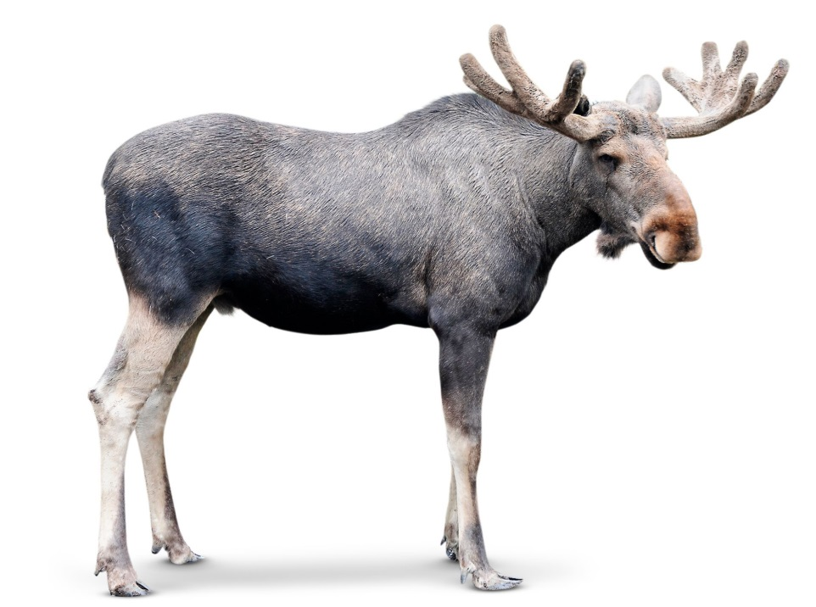 | 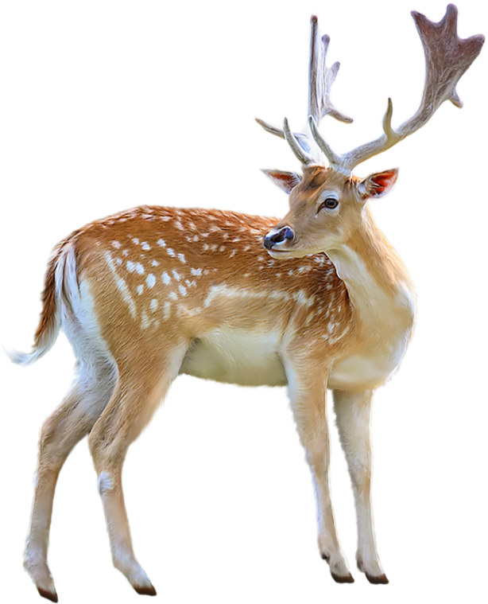

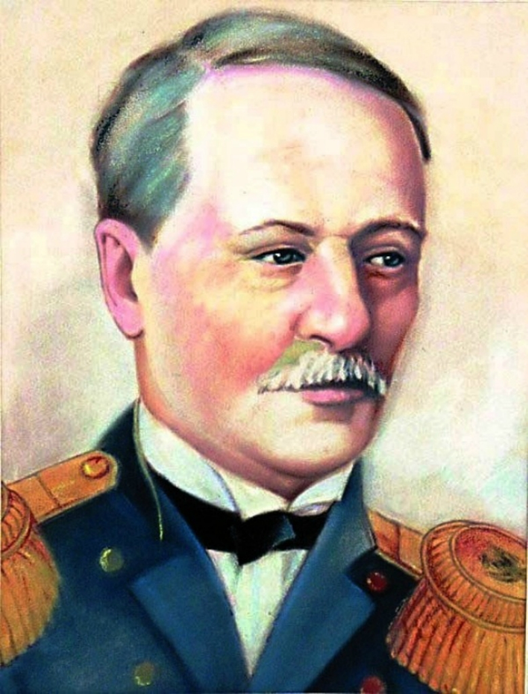

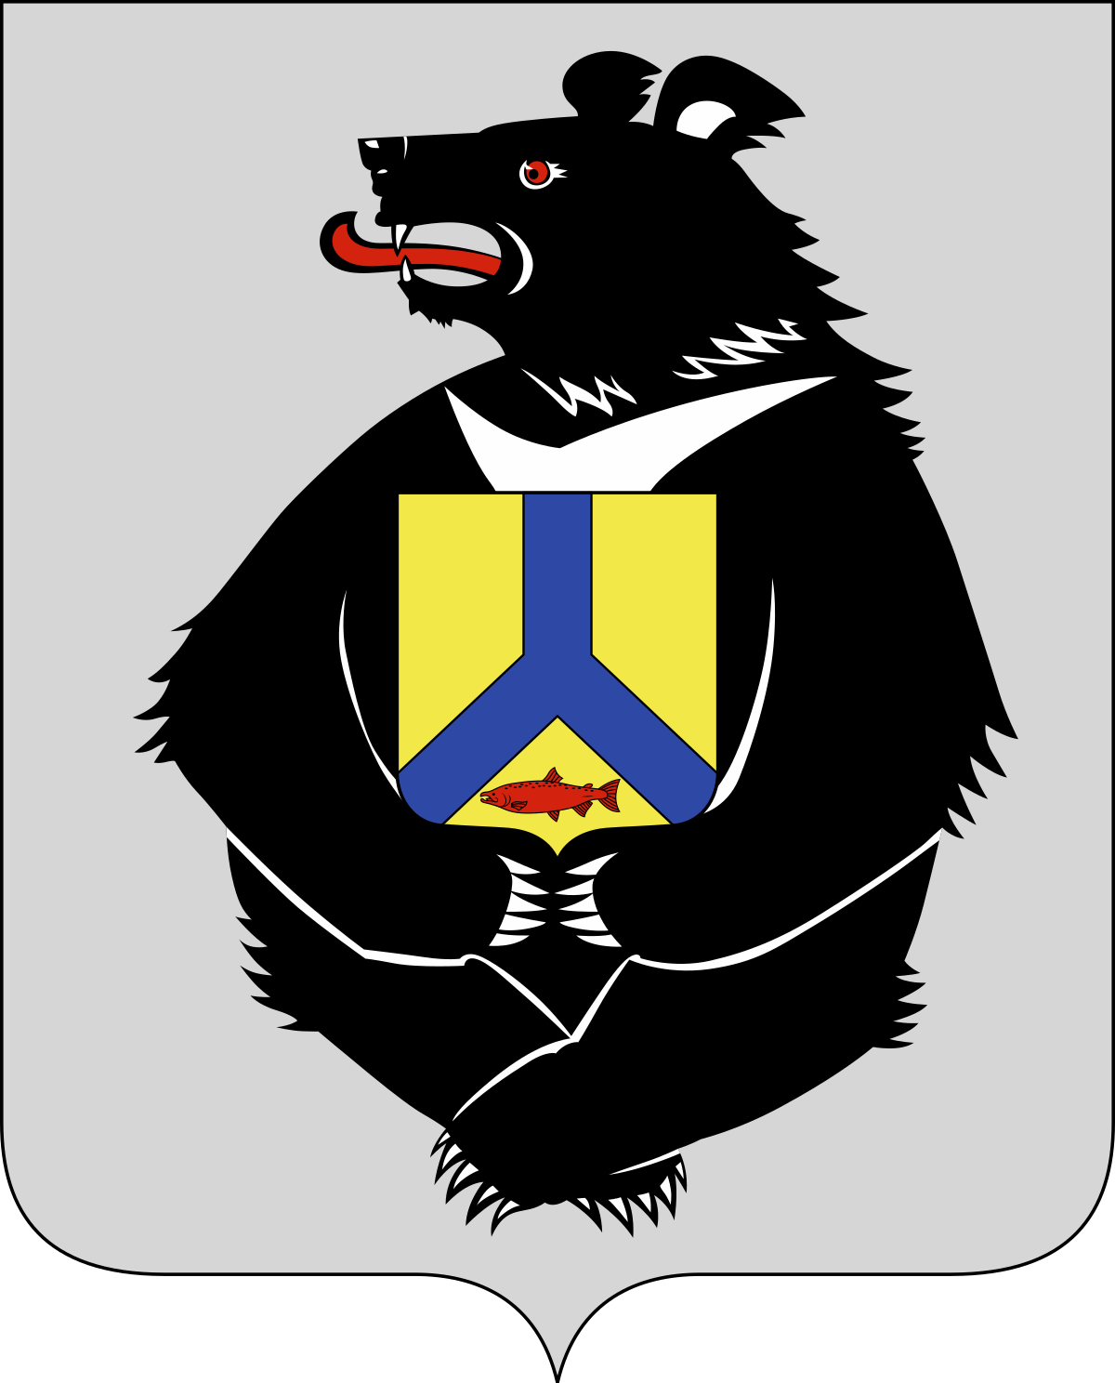

1 задание «Размышляй-ка»
- Как называется край, в котором мы живем? (Хабаровский)
- В каком поселке мы живем? (Заветы Ильича)
- Как называется район, в котором находится наш поселок? (Советская Гавань)
- Какие улицы есть у нас на поселке? (ответы детей)
- На какой улице находится наш детский сад? (Станюковича)
- Сколько лет исполняется Хабаровскому краю (82 года)
- Какой памятник находится на центральной площади нашего поселка? (Памятник морякам Тихоокеанцам)

2 задание: «Назовите птиц, живущих в Хабаровском крае»

3 задание: «Знаменитые люди Хабаровского края»

Бошняк Николай Константинович. Офицер Российского императорского флота. Капитан второго ранга. Участник Амурской экспедиции адмирала Геннадия Невельского
Свои исследования Бошняк начал в восемнадцать лет. Стойко справлялся со всеми тяготами экспедиционной жизни. В 1851 году переведен из Санкт-Петербурга в Амурскую экспедицию, где сразу же назначен начальником Николаевского поста, а в феврале-марте 1852 года, Геннадий Иванович Невельской послал своего подчиненного исследовать Сахалин.
Бошняк прошел на собаках и пешком западное побережье острова от пролива Невельского до реки Дуэ, где открыл месторождение каменного угля. Перейдя на восточное побережье Сахалина, открыл реку Тымь и проследил ее течение. Проехавшись до Тыми, до восточного берега и обратно, добрался до западного берега.
В 1852 году Бошняк обследовал низовья Амура, бассейн реки Амгунь до ее верховий и открыл Буреинский хребет, а на обратном пути озера Чукчагирское и Эворон.
Через год, пройдя на шлюпке западный берег Татарского пролива, открыл Советскую Гавань и поднял там русский флаг. В июне Бошняк вернулся на шлюпке в Николаевск. В 1853 году основал поселок Де-Кастри на берегу залива Чихачева, ныне Ульчский район Хабаровского края.
В 1854 году, за дела во имя укрепления рубежей Российских, опись Татарского пролива, открытие Императорской гавани и зимовку в ней был награжден Орденом Святой Анны III степени.

4 задание: «Звериная тропа»
- 5 шагов пройти как зайчата
- 6 шагов пройти как медвежата
- 4 шага пройти как лисята
- 7 шагов пройти как волчата

5 задание: «Правила поведения в природе»
Если то, что я скажу, верно - хлопайте в ладоши, если нет - топайте.
- Ветки не ломайте, листья зря не рвите.
- Цветы срывайте, в венки вплетайте.
- Шумите, кричите, аукайте.
- Громкой песней лес баюкайте.
- Лягушек, гусениц, ужей из леса надо гнать взашей.
- Чтоб узнать лесные тайны, постарайтесь не шуметь.
- Все животные и растения нужны лесу.
- В лес возьми с собой топор: сможешь там разжечь костёр.
- Мусор в лесу не бросай, всё за собой убирай.

6 задание: «Четвертый лишний»

